Башортостан РеспубликаҺы  муниципаль район  илеш районы  КаЗЫР ауыл советы  ауыл билӘмӘҺе Советы |  |  | 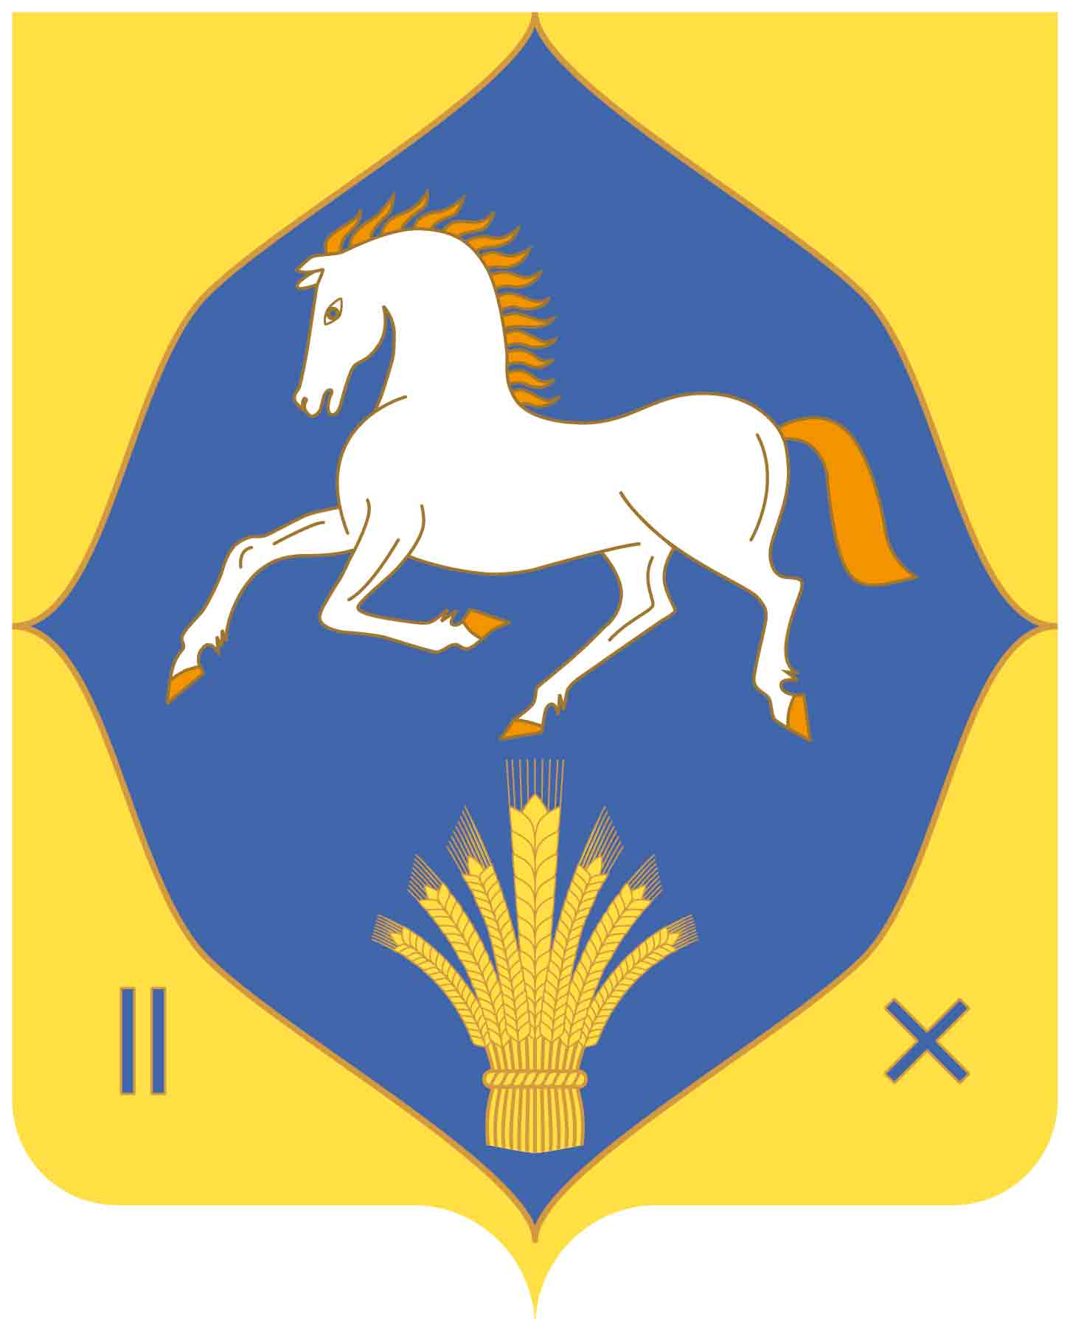 |  | республика башкортостан  муниципальный район  илишевский район  СОВЕТ сельского поселения  КаДЫРОВСкий сельсовет
 | 452267, Казыр ауылы  Үзәк урам, 34  Тел. (34762) 36-3-45 |  |  | 452267, с.Кадырово  ул. Центральная , 34  Тел. (34762) 36-3-45
РЕШЕНИЕ
«О бесхозяйных объектах недвижимости сельского поселения Кадыровский сельсовет муниципального района Илишевский район Республики Башкортостан»
В целях обеспечения пожарной безопасности, безопасности жителей населенных пунктов сельского поселения Кадыровский сельсовет муниципального района Илишевский район Республики Башкортостан, предотвращения несанкционированного складирования мусора и сохранения объектов от разрушения, руководствуясь Федеральным законом от 06.10.2003 №131 – ФЗ «Об общих принципах организации местного самоуправления в Российской Федерации», Уставом сельского поселения Кадыровский сельсовет, Совет сельского поселения Кадыровский сельсовет муниципального района Илишевский район Республики Башкортостан Р Е Ш И Л:
1. Передать хозяйствующим организациям в безвозмездное пользование находящиеся на территории сельского поселения объекты недвижимости принятые на учет Управлением Федеральной службы государственной регистрации, кадастра и картографии по Республике Башкортостан в качестве бесхозяйного на срок до признания права собственности за сельским поселением Кадыровский сельсовет, либо до принятия их во владение, пользование и распоряжение оставившим объекты собственником в соответствии с гражданским законодательством.
2. Администрации сельского поселения Кадыровский сельсоветзаключить договора безвозмездного пользования с хозяйствующими организациями и передать бесхозяйные объекты недвижимости по акту – приема передачи.
3. Решение вступает в силу с момента подписания.
4. Контроль за исполнением настоящего решения возложить на постоянную
комиссию по бюджету, налогам, вопросам муниципальной собственности.

Председатель Совета

Сельского поселения

Кадыровский сельсовет: Габбасов Р.Г.

№13-2 от 27.04.2017 г

